ZENITH真力时CHRONOMASTER旗舰系列SAFARI复刻版腕表
展现EL PRIMERO机芯狂野不羁的一面

ZENITH真力时设计师不断思索如何从生机勃勃的大自然中汲取设计元素，将其注入问世于1969年至今已有50逾年历史且声名赫赫的El Primero机芯之中，以呈现出全新面貌，由此设计出这款独特作品：运用大自然中鲜艳生动的色彩与纹理质感，融入品牌倍受推崇的计时码表实用功能与人体工学，CHRONOMASTER旗舰系列Safari复刻版腕表由此问世，以葱郁青翠的色彩重新演绎标志性经典复古计时码表。

这款新颖时尚的计时码表采用与A384历史表款相同的几何造型与整体比例，但表壳外观设计与质感则截然不同。CHRONOMASTER旗舰系列Safari复刻版腕表并未沿用传统的缎面打磨与抛光交替处理表面修饰的精钢表壳，而是选择了质地比精钢更轻盈，却更为坚固的钛金属。表壳整体包括饰以星形纹章的表冠和泵式按钮，皆采用微喷砂润饰，通过哑光表面吸收光线而非折射光线，以突显钛金属幽暗色调的细微差别。

CHRONOMASTER旗舰系列Safari复刻版腕表整体色调从深橄榄绿色过渡至较为冷峻的云杉绿色，哑光深绿色表盘与黑色计时盘及测速刻度形成鲜明对比，覆有暖米色Super-LumiNova超级夜光物料的镶贴巴顿式时标和指针流露出一丝复古气息。白绿相间的日期转盘与表盘整体和谐共存，读时亦清晰可辨。橡胶表带和“Cordura尼龙效果”表带采用与表盘相互呼应的卡其绿色调，并搭配哑光微喷砂钛金属针式表扣。

这款风格复古但绝对现代且前卫的计时码表搭载El Primero高振频自动计时机芯，透过透明底盖清晰可见。El Primero机芯自1969年问世以来，不断推陈出新，至今CHRONOMASTER旗舰系列Safari复刻版腕表所搭载的机芯版本，是最接近这款非凡计时机芯原型的迭代作品。

真力时CHRONOMASTER旗舰系列Safari复刻版腕表已整装待发，准备探索El Primero机芯未曾涉足之境。自2021年6月起，CHRONOMASTER旗舰系列Safari复刻版腕表将在真力时精品店及线上精品店发售。

真力时：触手分秒之真。

真力时激励我们每个人心怀鸿鹄之志，砥砺前行，让梦想成真。自1865年真力时成为首家具有现代意义的制表商以来，腕表便伴随着有远大梦想的杰出人物实现改变人类历史的壮举——路易·布莱里奥（Louis Blériot）历史性地飞越英吉利海峡，菲利克斯·鲍加特纳（Felix Baumgartner）创纪录地以平流层高空自由落体方式突破音障。真力时颂赞女性的远见卓识与开拓精神，于2020年推出首个专为女性而设计的DEFY MIDNIGHT系列，致敬自古至今女性所取得的辉煌成就。

以创新作为启明星的真力时在所有表款中都配备内部研发和制造的非凡机芯。自史上首款自动计时机芯——El Primero星速机芯于1969年问世以来，真力时陆续以计时精度达1/10秒的CHRONOMASTER SPORT腕表，以及精确至1/100秒的DEFY 21腕表，不断重申“触手分秒之真”的品牌信条。自1865年以来，真力时陪伴着那些敢于挑战自己并为理想积极奋斗的人们，共同创造瑞士制表业的未来。触手分秒之真，就在当下。

CHRONOMASTER旗舰系列Safari复刻版腕表
型号： 97.T384.400.57.C856

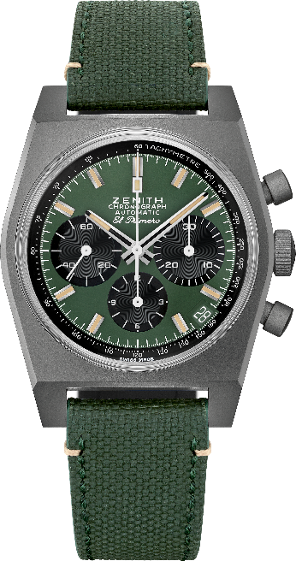
亮点：微喷砂钛金属表壳，1969年原型腕表表壳，37毫米直径，El Primero自动上链导柱轮计时机芯。精品店及线上精品店发售。
机芯：El Primero 400型自动上链机芯
振频：36,000次/小时 (5赫兹)
动力储存：至少50小时
功能：中置时、分显示。小秒盘位于9时位置。计时功能：中置计时指针，12小时计时盘位于6时位置，30分钟计时盘位于3时位置。测速刻度。日期显示位于4时30分位置。
表壳：37毫米
材质：微喷砂钛金属
表盘：卡其绿色带黑色计时盘
防水深度：5 ATM（50米）
售价：CNY 68,500
时标：镀铑刻面，涂覆米色Super-LumiNova®SLN超级夜光物料
指针：镀铑刻面，涂覆米色Super-LumiNova®SLN超级夜光物料
表带和表扣：卡其绿色“Cordura尼龙效果”表带，白色缝线。微喷砂钛金属针扣。

